Отчёт по лабораторной работе №4

Дисциплина: Архитектура компьютера

Филатов Илья Гурамович

Содержание

# 1 Цель работы

Целью работы является обучение компиляции и сборке программ, написанных с помощью ассемблера NASM.

# 2 Задание

1. Программа Hello world!
2. Транслятор NASM
3. Расширенный синтаксис командной строки NASM
4. Компоновщик LD
5. Запуск исполняемого файла
6. Задание для самостоятельной работы

# 3 Теоретическое введение

Основными функциональными элементами любой электронно-вычислительной машины (ЭВМ) являются центральный процессор, память и периферийные устройства. Взаимодействие этих устройств осуществляется через общую шину, которая представляет собой большое количество проводников, соединяющих устройства друг с другом. Основной задачей процессора является обработка информации, а также организация координации всех узлов компьютера. В состав центрального процессора (ЦП) входят следующие устройства:

• арифметико-логическое устройство (АЛУ) — выполняет логические и арифметические действия, необходимые для обработки информации, хранящейся в памяти.

• устройство управления (УУ) — обеспечивает управление и контроль всех устройств компьютера.

• регистры — сверхбыстрая оперативная память небольшого объёма, входящая в состав процессора, для временного хранения промежуточных результатов выполнения инструкций; регистры процессора делятся на два типа: регистры общего назначения и специальные регистры.

Большинство команд в программах написанных на ассемблере используют регистры в качестве операндов. Практически все команды представляют собой преобразование данных хранящихся в регистрах процессора, это например пересылка данных между регистрами или между регистрами и памятью, преобразование данных хранящихся в регистрах.

Доступ к регистрам осуществляется по именам. Каждый регистр процессора архитектуры x86 имеет свое название, состоящее из 2 или 3 букв латинского алфавита.

Названия основных регистров общего назначения:

• RAX, RCX, RDX, RBX, RSI, RDI — 64-битные

• EAX, ECX, EDX, EBX, ESI, EDI — 32-битные

• AX, CX, DX, BX, SI, DI — 16-битные

• AH, AL, CH, CL, DH, DL, BH, BL — 8-битные (половинки 16-битных регистров). Например, AH (high AX) — старшие 8 бит регистра AX, AL (low AX) — младшие 8 бит регистра AX.

Оперативное запоминающее устройство (ОЗУ) — это быстродействующее энергозависимое запоминающее устройство, которое напрямую взаимодействует с узлами процессора, предназначенное для хранения программ и данных, с которыми процессор непосредственно работает в текущий момент. ОЗУ состоит из одинаковых пронумерованных ячеек памяти. Номер ячейки памяти — это адрес хранящихся в ней данных.

В состав ЭВМ также входят периферийные устройства, которые можно разделить на:

• устройства внешней памяти, которые предназначены для долговременного хранения больших объёмов данных (жёсткие диски, твердотельные накопители, магнитные ленты

• устройства ввода-вывода, которые обеспечивают взаимодействие ЦП с внешней средой.

В основе вычислительного процесса ЭВМ лежит принцип программного управления. Программа состоит из машинных команд, которые указывают, какие операции и над какими данными, в какой последовательности необходимо выполнить. Набор машинных команд определяется устройством конкретного процессора. Коды команд представляют собой многоразрядные двоичные комбинации из 0 и 1. В коде машинной команды можно выделить две части: операционную и адресную. В операционной части хранится код команды, которую необходимо выполнить. В адресной части хранятся данные или адреса данных, которые участвуют в выполнении данной операции.

При выполнении каждой команды процессор выполняет определённую последовательность стандартных действий, которая называется командным циклом процессора. В самом общем виде он заключается в следующем:

1. формирование адреса в памяти очередной команды.
2. считывание кода команды из памяти и её дешифрация.
3. выполнение команды.
4. переход к следующей команде.

Язык ассемблера — машинно-ориентированный язык низкого уровня.Он больше любых других языков приближен к архитектуре ЭВМ и её аппаратным возможностям, что позволяет получить к ним более полный доступ, нежели в языках высокого уровня. Получить полный доступ к ресурсам компьютера в современных архитектурах нельзя, самым низким уровнем работы прикладной программы является обращение напрямую к ядру операционной системы. Именно на этом уровне и работают программы, написанные на ассемблере. Таким образом язык ассемблера — это язык, с помощью которого понятным для человека образом пишутся команды для процессора. Преобразование или трансляция команд сязыка ассемблера в исполняемый машинный код осуществляется специальной программой транслятором — Ассемблер. Наиболее распространёнными ассемблерами для архитектуры x86 являются:

• для DOS/Windows: Borland Turbo Assembler (TASM), Microsoft Macro Assembler (MASM) и Watcom assembler (WASM);

• для GNU/Linux: gas (GNU Assembler), использующий AT&T-синтаксис, в отличие от большинства других популярных ассемблеров, которые используют Intel-синтаксис.

NASM — это открытый проект ассемблера, версии которого доступны под различные операционные системы и который позволяет получать объектные файлы для этих систем. В NASM используется Intel-синтаксис и поддерживаются инструкции x86-64.

В процессе создания ассемблерной программы можно выделить четыре шага:

• Набор текста программы в текстовом редакторе и сохранение её в отдельном файле. Каждый файл имеет свой тип (или расширение), который определяет назначение файла. Файлы с исходным текстом программ на языке ассемблера имеют тип asm.

• Трансляция — преобразование с помощью транслятора, например nasm, текста программы в машинный код, называемый объектным. На данном этапе также может быть получен листинг программы, содержащий кроме текста программы различную дополнительную информацию, созданную транслятором. Тип объектного файла — o, файла листинга — lst.

• Компоновка или линковка — этап обработки объектного кода компоновщиком (ld), который принимает на вход объектные файлы и собирает по ним исполняемый файл. Исполняемый файл обычно не имеет расширения. Кроме того, можно получить файл карты загрузки программы в ОЗУ, имеющий расширение map.

• Запуск программы. Конечной целью является работоспособный исполняемый файл. Ошибки на предыдущих этапах могут привести к некорректной работе программы, поэтому может присутствовать этап отладки программы при помощи специальной программы — отладчика. При нахождении ошибки необходимо провести коррекцию программы, начиная с первого шага.

# 4 Выполнение лабораторной работы

## 4.1 Программа Hello world!

Открываю терминал. Используя команду makedir и ключ -p создаю иерархическую цепочку каталогов (рис. 1).

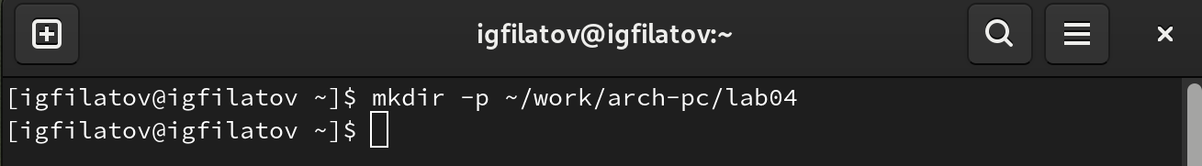

Рис. 1: Создание каталогов

С помощью команды cd и относительного пути перехожу в созданный каталог (рис. 2).

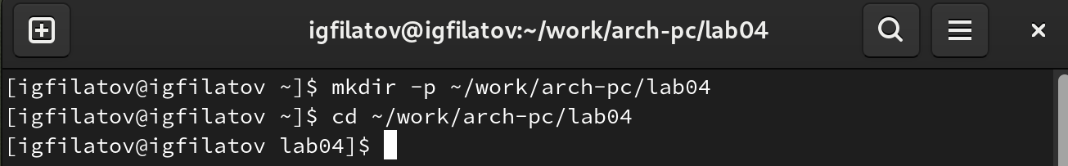

Рис. 2: Переход в каталог

Командой touch создаю файл hello.asm (рис. 3).

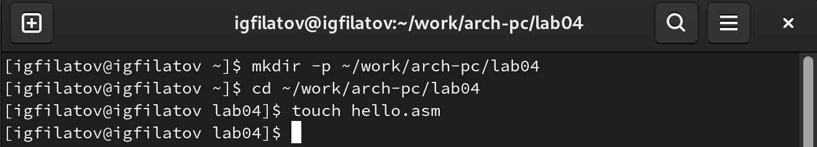

Рис. 3: Создание файла hello.asm

Открываю этот файл с помощью текстового редактора gedit (рис. 4).

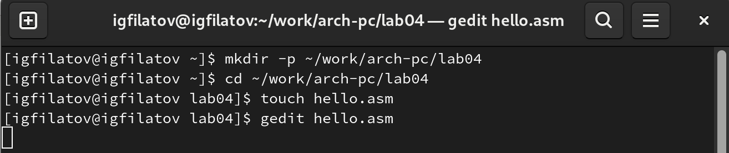

Рис. 4: Компиляция шаблона

Ввожу последовательность команд (рис. 5).

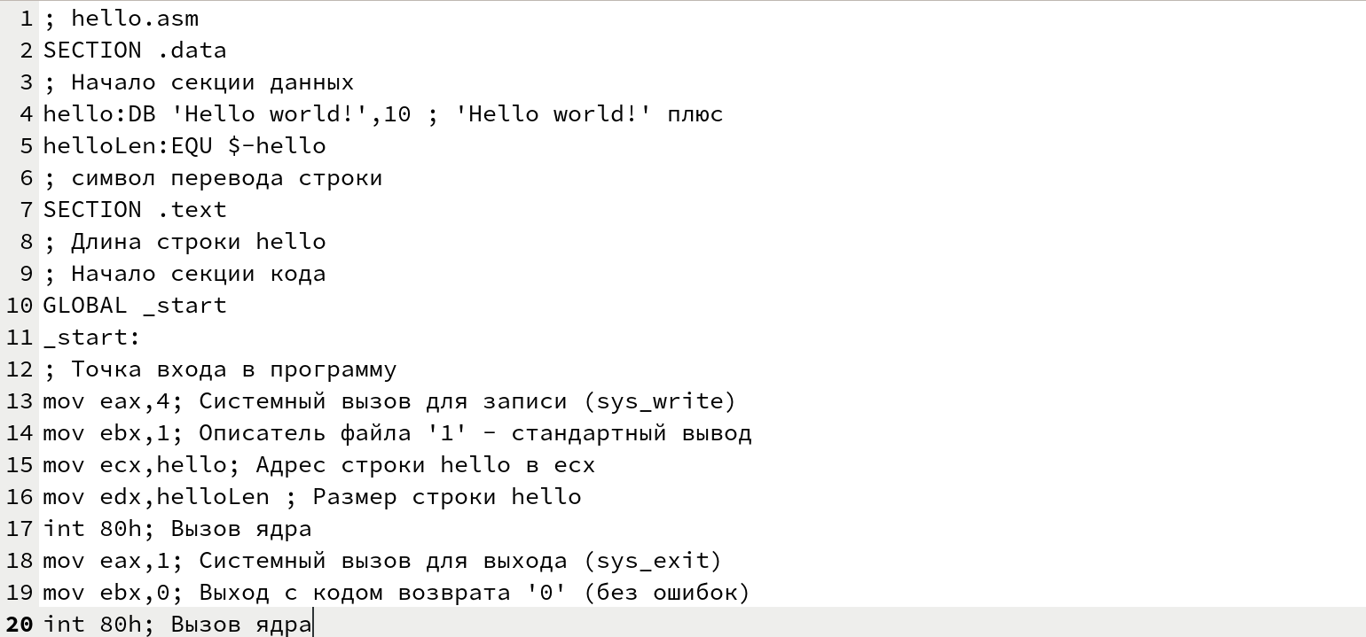

Рис. 5: Ввод команд

## 4.2 Транслятор NASM

Преобразую текст программы в объектный код с помощью команды nasm (рис. 6).

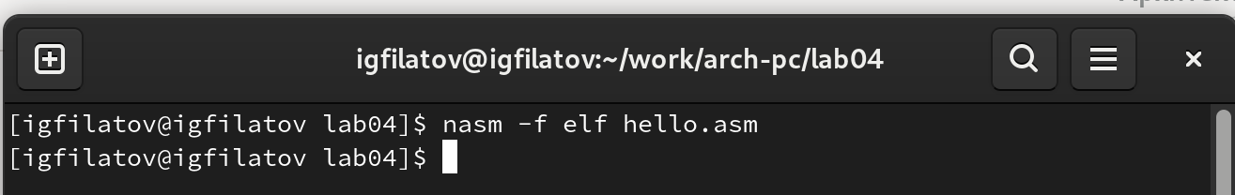

Рис. 6: Создание объектного кода

С помощью команды ls проверяю, что файл с именем hello.o был создан (рис. 7).

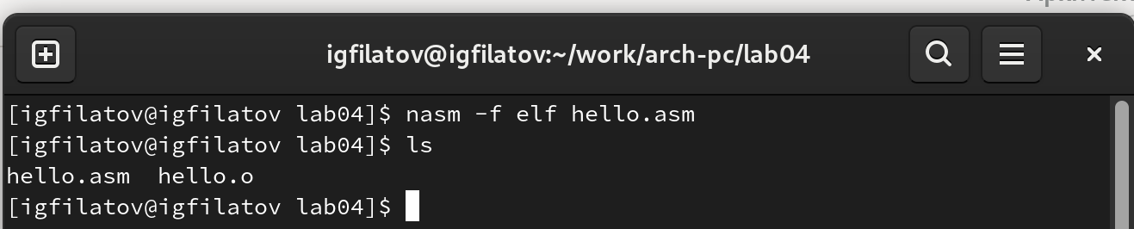

Рис. 7: Проверка создания файла

## 4.3 Расширенный синтаксис командной строки NASM

Выполняю команду, которая компилирует файл hello.asm в obj.o (опция -o задаёт имя), при этом формат выходного файла будет elf, и в него будут включены символы для отладки (опция g). Также команда создаёт файл листинга list.lst (опция -l) (рис. 8).

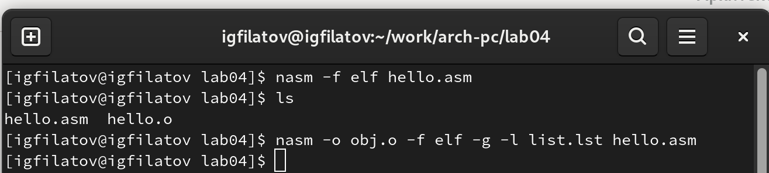

Рис. 8: Ввод команды

Командой ls проверяю, что все файлы созданы (рис. 9).

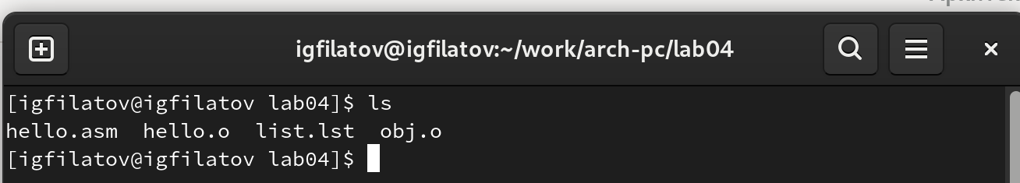

Рис. 9: Обработка компоновщиком

## 4.4 Компоновщик LD

Передаю объектный файл на обработку компоновщику командой ld для получения программы (рис. 10).

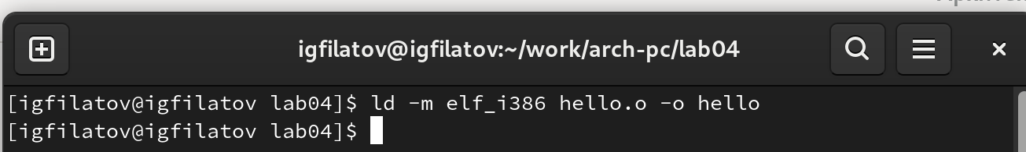

Рис. 10: Обработка компоновщиком

Командой ls проверяю, что исполняемый файл создан (рис. 11).

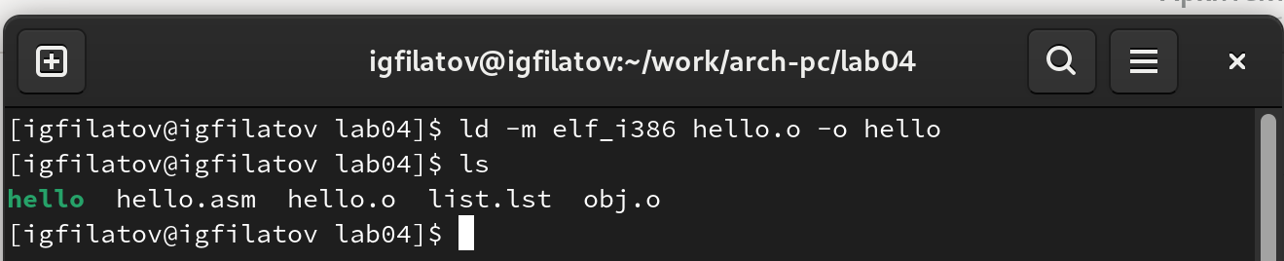

Рис. 11: Проверка создания исполняемого файла

Выполняю команду, которая преобразует объектный файл с именем obj.o в исполняемый файл, которому с помощью опции -o задаётся имя main. Командой ls проверяю, что файлы созданы корректно (рис. 12).

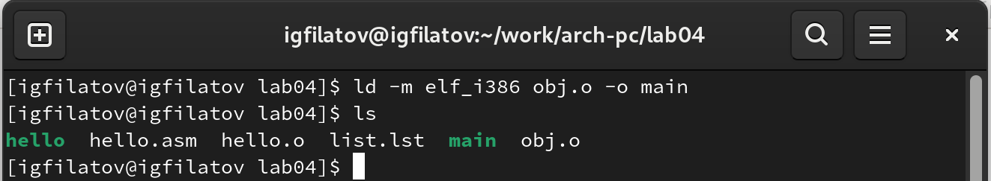

Рис. 12: Выполнение команды

Набрав ld –help, можно увидеть формат командной строки LD.(рис. 13).

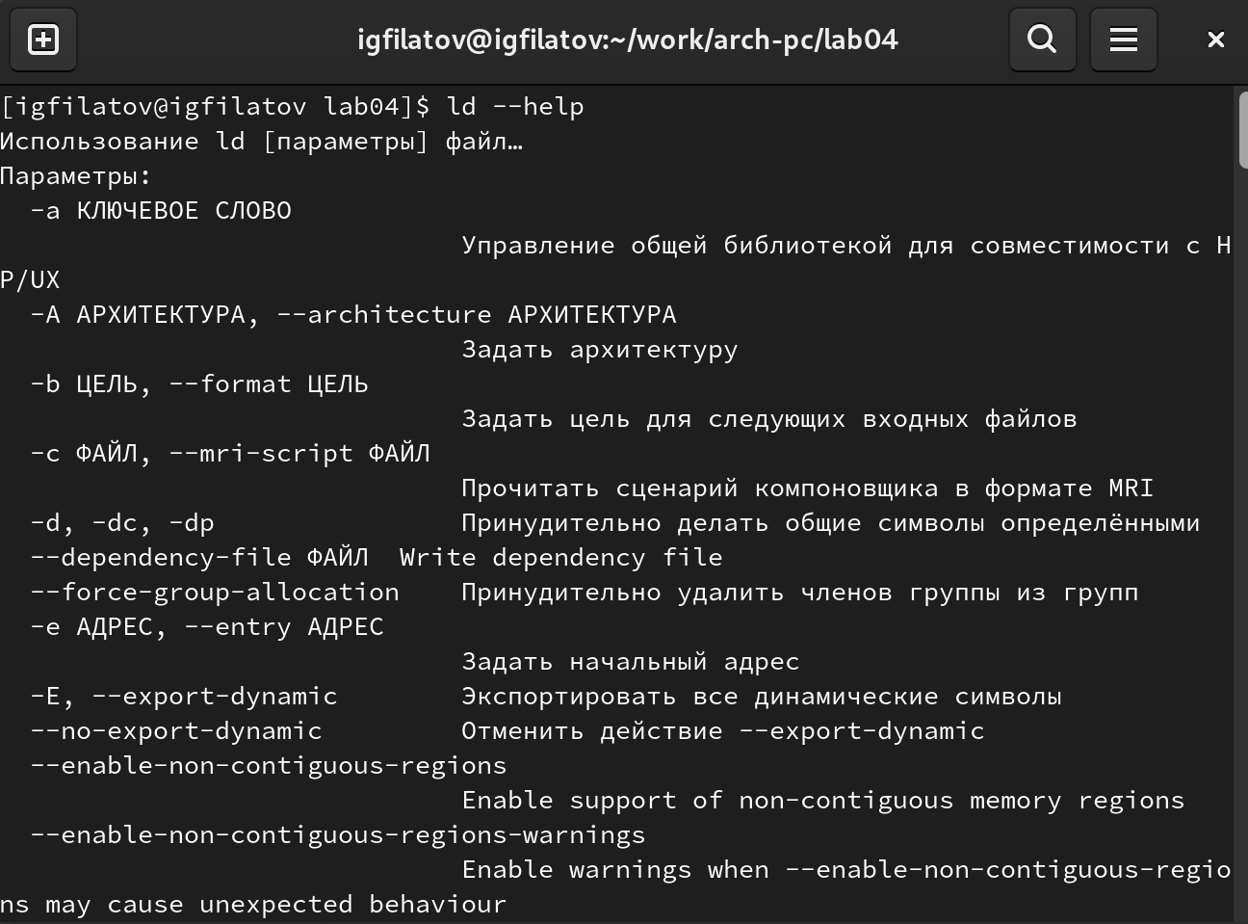

Рис. 13: Формат командной строки LD

## 4.5 Запуск исполняемого файла

Запускаю созданный исполняемый файл (рис. 14).

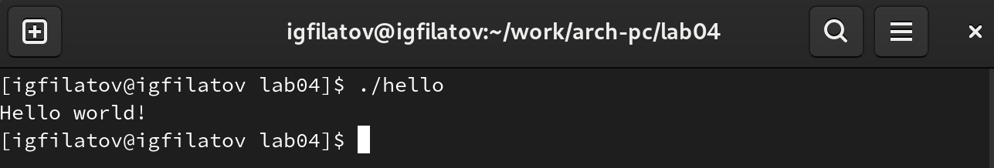

Рис. 14: Запуск исполняемого файла

## 4.6 Задание для самостоятельной работы.

Копирую файл hello.asm командой cp, изменив его имя. (рис. 15).

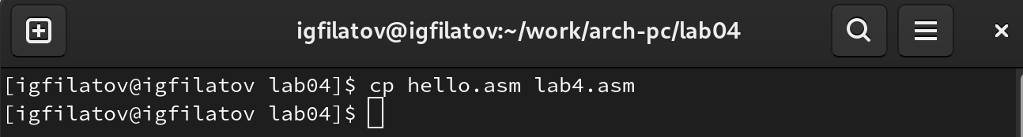

Рис. 15: Копирование файла

С помощью редактора gedit открываю новый файл (рис. 16).

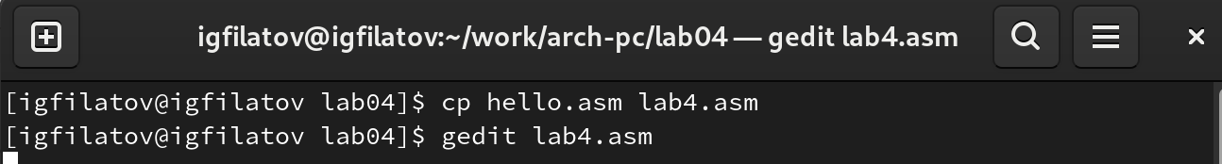

Рис. 16: Открытие файла

Преобразовываю текст программы его так, чтобы на экран выводились фамилия и имя (рис. 17).

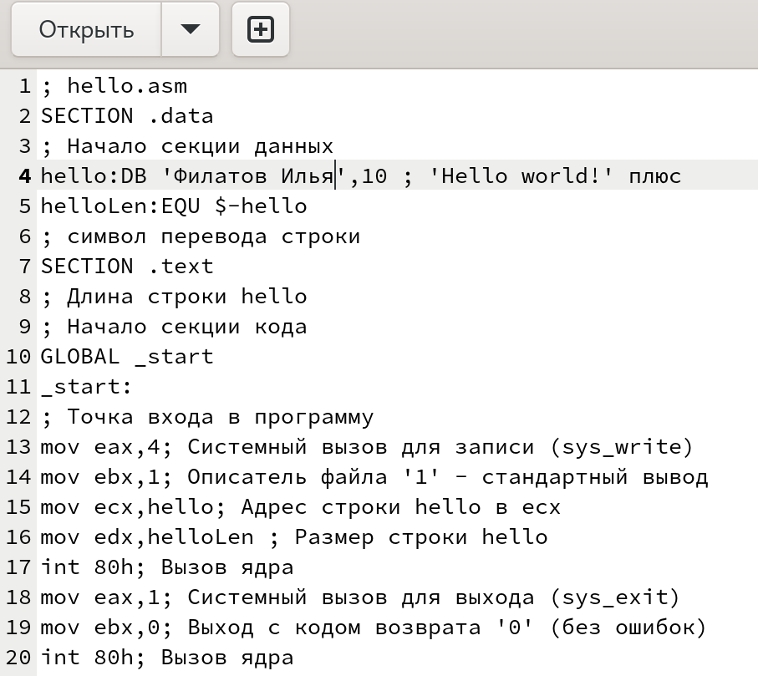

Рис. 17: Преобразование текста программы

Провожу трансляцию и компоновку файлов командами nasm и ld (рис. 18).

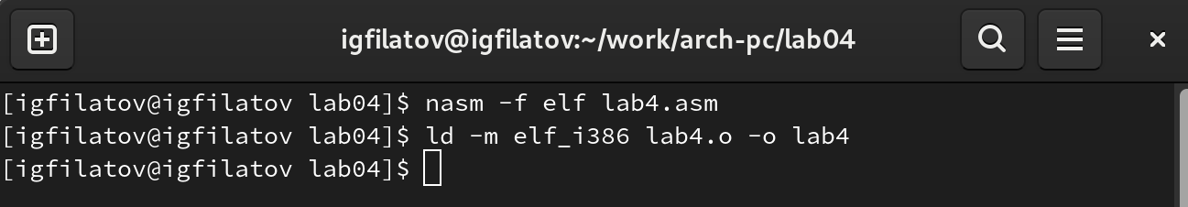

Рис. 18: Трансляция и компоновка

Запускаю полученный файл (рис. 19).

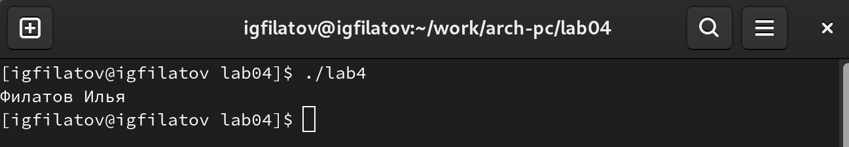

Рис. 19: Запуск файла

Командой ls проверяю, что на .asm заканчиваются только нужные файлы. С помощью команды cp и относительного пути копирую все файлы из этого каталога, заканчивающиеся на .asm (рис. 20).

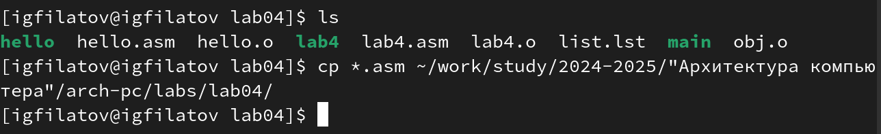

Рис. 20: Копирование файлов

Командой cd перехожу в каталог с репозиторием. Командами git add . , git commit и git push загружаю файлы на Github (рис. 21).

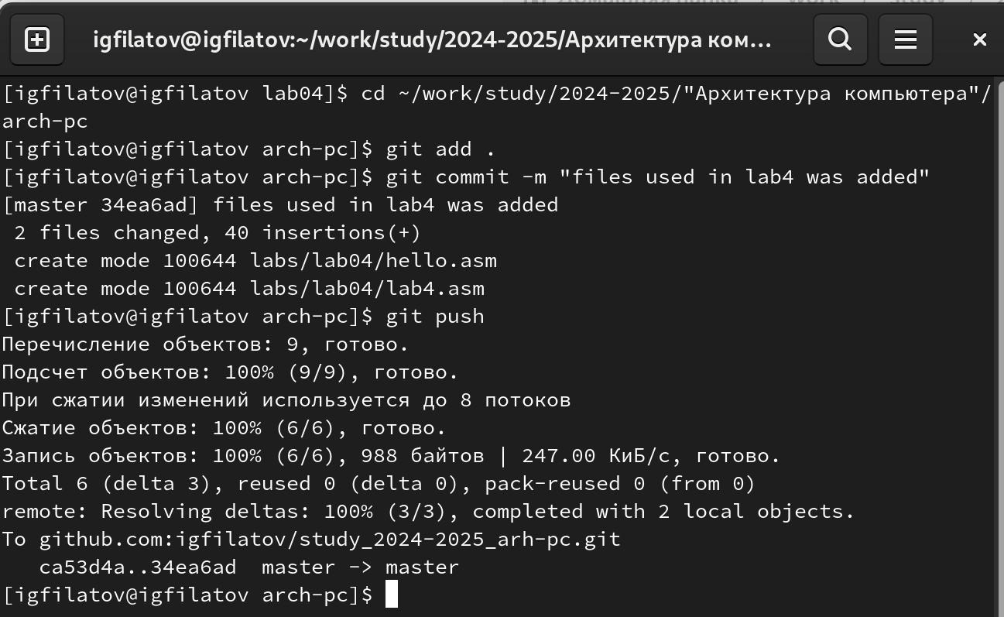

Рис. 21: Загрузка файлов на Github

# 5 Выводы

Я освоил процедуру компиляции и сборки программ, написанных на ассемблере NASM.

# 6 Список литературы

1. [Архитектура ЭВМ](https://esystem.rudn.ru/pluginfile.php/2089533/mod_resource/content/0/%D0%9B%D0%B0%D0%B1%D0%BE%D1%80%D0%B0%D1%82%D0%BE%D1%80%D0%BD%D0%B0%D1%8F%20%D1%80%D0%B0%D0%B1%D0%BE%D1%82%D0%B0%20%E2%84%964.%20%D0%A1%D0%BE%D0%B7%D0%B4%D0%B0%D0%BD%D0%B8%D0%B5%20%D0%B8%20%D0%BF%D1%80%D0%BE%D1%86%D0%B5%D1%81%D1%81%20%D0%BE%D0%B1%D1%80%D0%B0%D0%B1%D0%BE%D1%82%D0%BA%D0%B8%20%D0%BF%D1%80%D0%BE%D0%B3%D1%80%D0%B0%D0%BC%D0%BC%20%D0%BD%D0%B0%20%D1%8F%D0%B7%D1%8B%D0%BA%D0%B5%20%D0%B0%D1%81%D1%81%D0%B5%D0%BC%D0%B1%D0%BB%D0%B5%D1%80%D0%B0%20NASM.pdf)